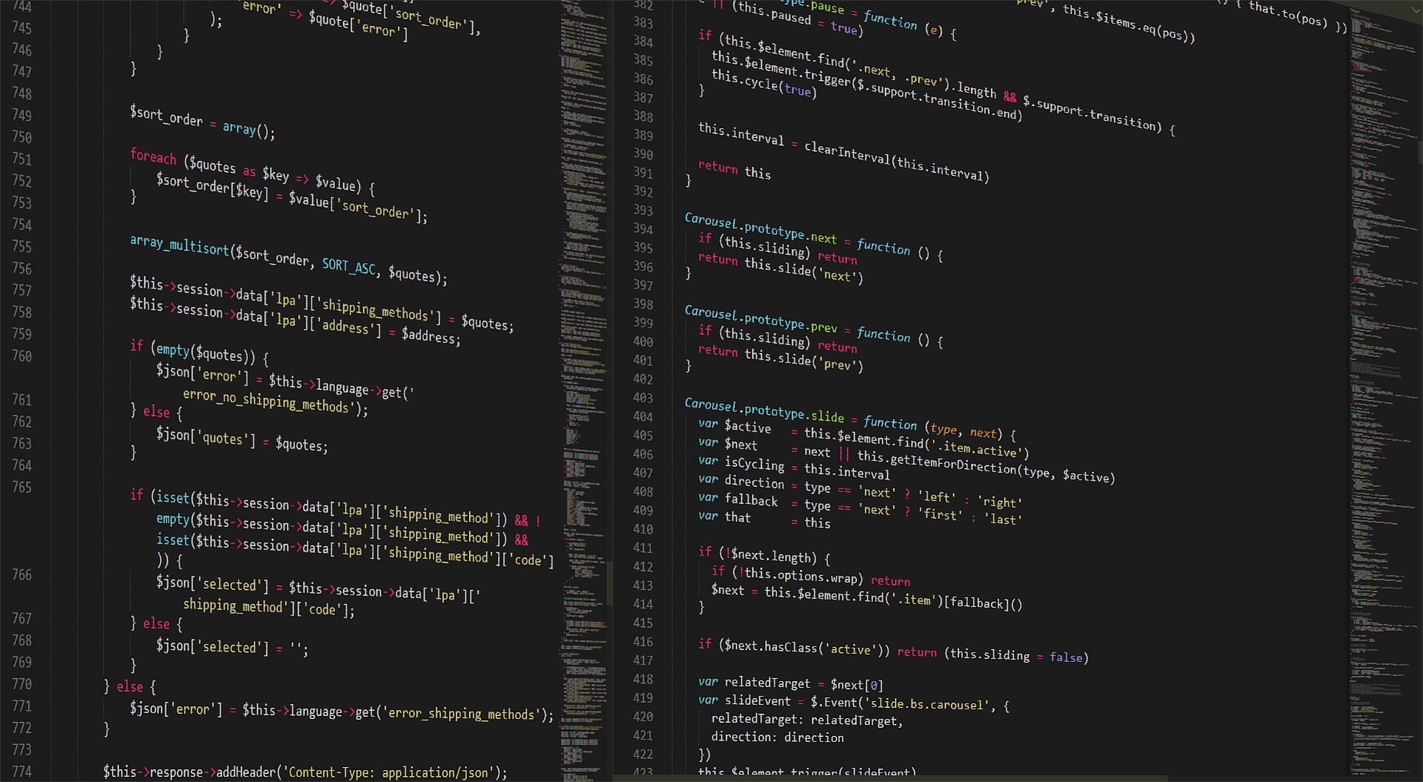

|  |
| --- |
|  |
| DOCUMENTACIÓN COLABORATIVA  Grupo02 |
| 25 junio  PROYECTO 02. LUCASTEAM  Maria Castro  Patricia García  Usoa Larrate  Jennifer Pérez  Sara Silvo |

|  |
| --- |
| Miércoles 23Presentación del Proyecto y planificación del Sprint El Product Owner, Antonio Santos, realizó la presentación del proyecto **LucaSteam,** el 23 de Junio de 2021 a las 15h, donde uno de los requerimientos era realizar el trabajo en un primer y único Sprint.  Tras la presentación, el equipo, siguiendo la metodología Scrum, se centró en la reunión de planteamiento de dicho Sprint, para concretar el objetivo de éste, así como el sprint backlog.  En primer lugar, se asignaron los roles correspondientes, nombrando en esta ocasión a María Castro como Scrum Master y se consensuaron las herramientas a utilizar:   * Jira, para el seguimiento y la gestión del proyecto. * GitHub, para compartir las versiones de código.   Una vez validado por el Product Owner, se inició el Sprint estableciendo como fecha de finalización el viernes 25 de Junio a las 12:30.  A continuación, se muestran las tareas y subtareas del Sprint, exportados de Jira:   * **Historia de Usuario 1:**   [P02-1] [Yo como administrador quiero dar de alta un juego nuevo](https://lucaticgrupo02.atlassian.net/browse/P02-1)  **Creada: 23/jun/21**     * **Historia de Usuario 2:**   [P02-2] [Yo como administrador quiero listar los juegos](https://lucaticgrupo02.atlassian.net/browse/P02-2)  **Creada: 23/jun/21**     * **Historia de Usuario 3:**  [P02-3] [Yo como administrador quiero modificar un juego](https://lucaticgrupo02.atlassian.net/browse/P02-3) **Creada: 23/jun/21**     * **Historia de Usuario 4:**   [P02-5] [Yo como administrador quiero eliminar un juego](https://lucaticgrupo02.atlassian.net/browse/P02-5)  **Creada: 23/jun/21**     * **Historia de Usuario 5:**  [P02-6] [Yo como administrador quiero listar los Juegos por genero: plataforma](https://lucaticgrupo02.atlassian.net/browse/P02-6) **Creada: 23/jun/21**    Tras la asignación de tareas, se procedió a crear la estructura de proyecto en eclipse y el repositorio en GitHub por parte de Sara Silvo y el resto de equipo clonó repositorio, con la intención de dejar todo en orden para comenzar a trabajar el jueves 24. |
| Jueves 24  |  |  | | --- | --- | | Primer día de Sprint Se inició la jornada con una Daily dónde se estableció la prioridad de las tareas.  Antes de comenzar a trabajar, tras varias pruebas con GitHub, contemplamos ciertos errores debido al git ignore, por lo que procedimos a crear un nuevo repositorio marcándolo por defecto.  De cara a evitar los problemas encontrados en el proyecto anterior, de conflictos a la hora de realizar los pull request por haber trabajado en la misma capa varios integrantes, planteamos trabajar de manera individual por capas. Usoa se centró en base de datos y fichero, Patricia en el controller, Jennifer y Sara se repartieron la parte de HTML y CSS, llevando Sara también la gestión de GitHab, y María realizó la capa repository y servicios.  En esta ocasión, con respecto al proyecto anterior, en la primera reunión se asignaron todas las tareas del Sprint. Esto agilizó bastante el trabajo, puesto que cada integrante conocía perfectamente lo que debía realizar y tenía más independencia al trabajar en capas acotadas.  Las tareas detalladas que realizó cada integrante del equipo, se encuentran en las capturas exportadas de Jira.  Sara y Jennifer, invirtieron tiempo en investigar Bootstrap para poder aplicarlo a proyecto. Viernes 25  |  | | --- | | Finalización del Sprint Comenzamos la última jornada del Sprint con la Daily correspondiente y al finalizar, retomamos el trabajo por donde se quedó el día anterior. Nos faltaban detalles de HTML y CSS finales, por lo que el equipo se dividió para abordarlos. María se centró en la documentación colaborativa.  Tras finalizar las web, se procedió a validarlas en w3.  Una vez hecha la puesta en común, se invirtió el poco tiempo restante en investigar Lombok, filtros en el código, asignar colaboradores en tareas en Jira y la paginación, de cara a aplicarlo en futuros Sprint.  Por otro lado, cada componente del equipo hizo una breve presentación del trabajo realizado, para compartir su conocimiento y sumar hacia un grupo de trabajo lo más transversal posible. | | | Conclusiones: Tras un primer trabajo en grupo positivo, el equipo empleo la experiencia del anterior y el conocimiento de la personalidad y técnica de cada integrante en mejorar tanto la distribución de las tareas como la metodología.  Hubo una buena coordinación y comunicación entre todas las integrantes y se mantuvieron formaciones grupales en la que las personas con más conocimiento lo compartieron con el resto del equipo y se fomentó la unidad y la colaboración. | |
|  |